Heringa (1945-1987)
Week 46- 2025

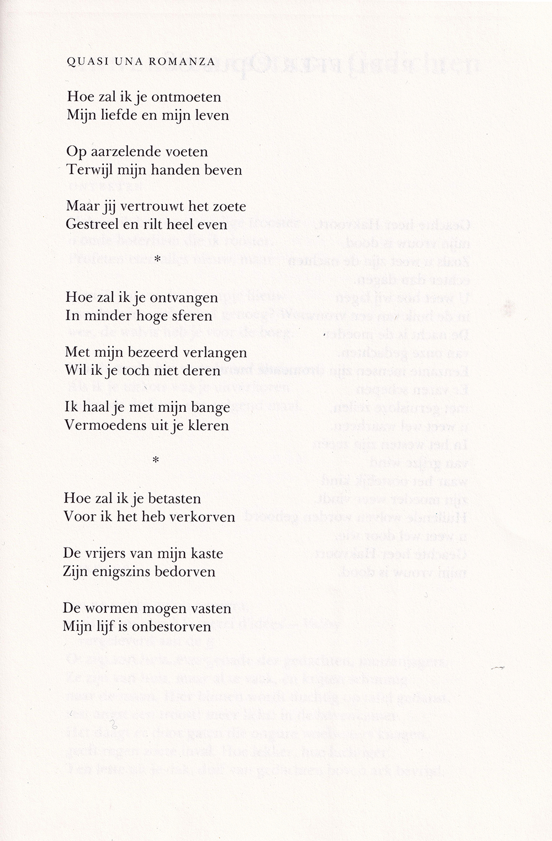

Deze week een dichter die weinig moeite deed bekendheid te krijgen maar toch zeer gewaardeerd is geworden. Niet in het minst komt dat door de bloemlezing (met dezelfde titel als het hier geplaatste gedicht) die Gerrit Komrij in 2005 samenstelde. Peter Heringa (1945-1987) zou in positieve zin een cultschrijver genoemd kunnen worden.
Hij schreef gedichten met een ironische toon en een dodelijke ernst. Zijn taalbeheersing was groot en zijn werk is duidelijk verbonden aan zijn levensloop, zoals in dit artikel wordt beschreven.
Het gedicht van de week (gepubliceerd onder een van zijn pseudoniemen Henk Liebentrau) is typerend voor hem: de liefde wordt zowel teder-voorzichtig als krachtig beschreven.
Het is afkomstig uit het tijdschrift “Maatstaf”, januari 1992.

